**Bồi dưỡng Công nghệ thông tin cho đội ngũ**

**Cần thái độ học tập nghiêm túc**

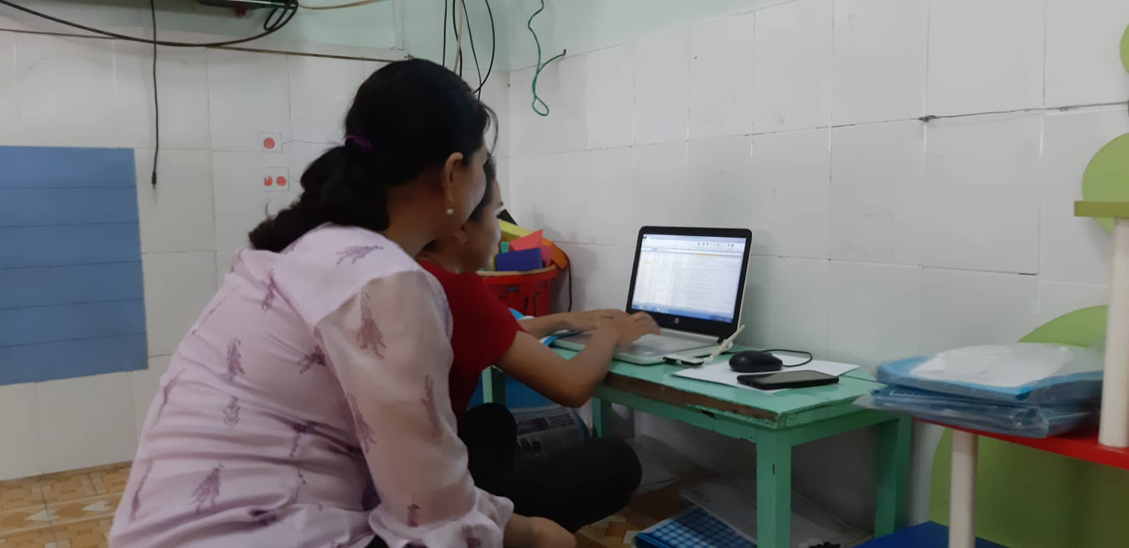

N

hằm chuẩn hóa đội ngũ cán bộ, giáo viên, hội nhập công nghệ 4.0 và thực hiện Công nghệ thông tin vào công tác giảng dạy. Nhiều giáo viên thường xuyên sử dụng mạng xã hội như zalo, facebook, tweeter... nhưng lại chưa thành thạo các kỹ năng Công nghệ thông tin - truyền thông như chụp và sửa ảnh, viết comment, bình luận, giao tiếp và gửi email sao cho văn minh, lịch sự Không ít giáo viên chưa để tâm vào Công nghệ thông tin, những tiện ích to lớn của ứng dụng Công nghệ thông tin không chỉ giới hạn trong dạy học của nhà giáo và quản lí của cán bộ. Nó quan trọng và hữu ích hơn cả tưởng tượng khi nắm biết và sử dụng tốt các ứng dụng Công nghệ thông tin trong đời sống, kinh doanh và công việc.

Thời đại công nghệ số 3.0, 4.0, trí tuệ nhân tạo, kỹ thuật và công nghệ thay đổi như chớp mắt, không lí do gì người trí thức, nhà giáo lại mù hoặc lơ mơ về Công nghệ thông tin.

Với sự phát triển của công nghệ thông tin ngày nay việc ứng dụng phương tiện công nghệ trong giảng dạy là rất cần thiết và bổ ích nó sẽ giúp giáo viên rất nhiều trong việc giảng dạy đem lại hiệu quả cao trong việc tiếp thu kiến thức của trẻ và giảm bớt thời gian của chúng ta trong việc làm đồ dùng, ngoài ra những tư liệu ấy còn được sử dụng lâu dài và nhân rộng. Giáo viên phải biết lồng ghép nội dung ứng dụng công nghệ thông tin phù hợp với thời gian, điều kiện thực tế của lớp mình một cách linh hoạt. Cho nên việc bồi dưỡng và cập nhật Công nghệ thông tin trong dịp hè luôn là việc không thể thiếu./